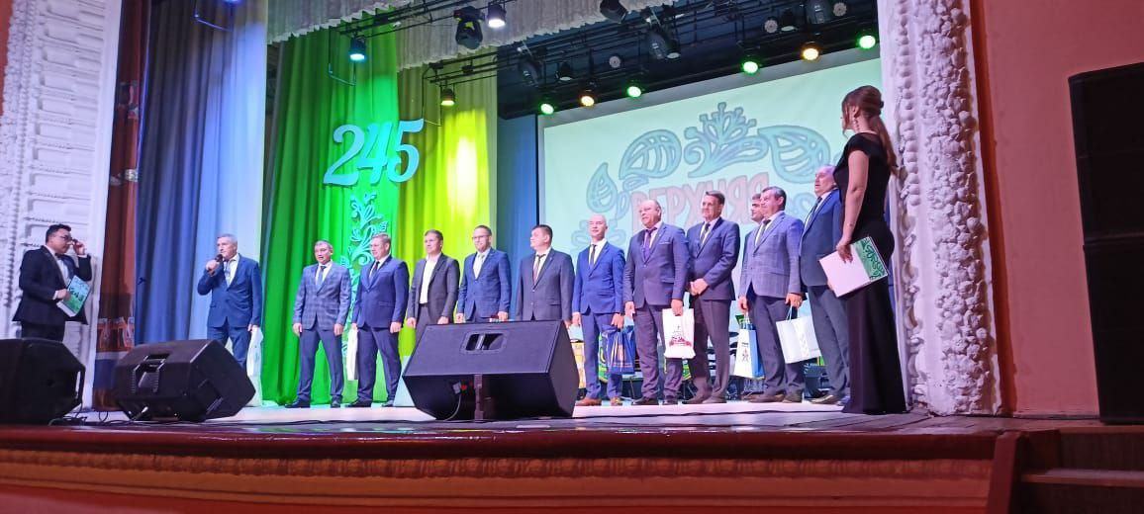

В воскресенье 27 августа 2023 года Верхняя Салда отметит День города. В этом году город отметит юбилей, Верхней Салде исполняется 245 лет. Сегодня, в преддверии Дня города, совместно с главами Горнозаводского управленческого округа поздравил жителей города с этим замечательным праздником. Уважаемые горожане! Примите искренние поздравления с большим праздником для каждого — Днем города. Желаю каждому жителю счастья, благополучия и добра! Хочу поблагодарить всех, кто делает город таким прекрасным местом для жизни. Это учителя, врачи, строители, работники сферы ЖКХ, торговли, культуры и многие другие. Без вас город не был бы таким замечательным местом, каким он является сегодня. В заключение, я хочу пожелать городу дальнейшего развития и процветания. Пусть он будет всегда полон радости, любви и гармонии. Пускай город день за днем процветает, развивается и становится только лучше во всех смыслах этого слова! С днем рождения, Верхняя Салда!

